**Урок 7. Запуск стека для веб-приложения**

**Задание:**

* Установить Nginx и настроить его на работу с PHP-FPM.

* Установить Apache. Настроить обработку PHP. Добиться одновременной работы с Nginx.

* Настроить схему обратного прокси для Nginx (динамика - на Apache).

* Установить MySQL. Создать новую базу данных и таблицу в ней.

* * Установить пакет phpmyadmin и запустить его веб-интерфейс для управления MySQL.

* * Настроить схему балансировки трафика между несколькими серверами Apache на стороне Nginx с помощью модуля ngx_http_upstream_module.

*\*Все команды были выполнены от root*

sudo su

**Команда:**

ss -tulpan

**Скриншот (одновременная работа nginx и apach2 на разных портах):**

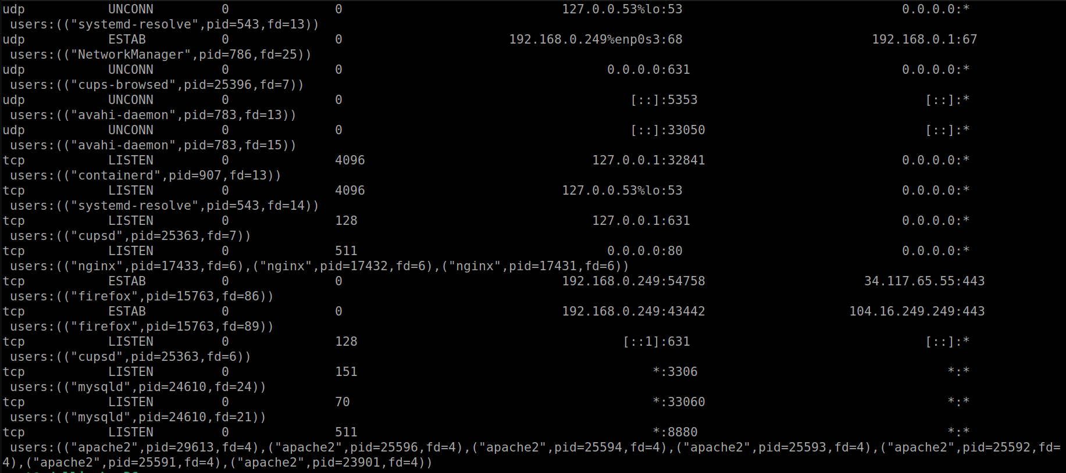

**Команда:**

nano /etc/nginx/conf.d/default.conf

**Скриншот (“конфиг” nginx):**

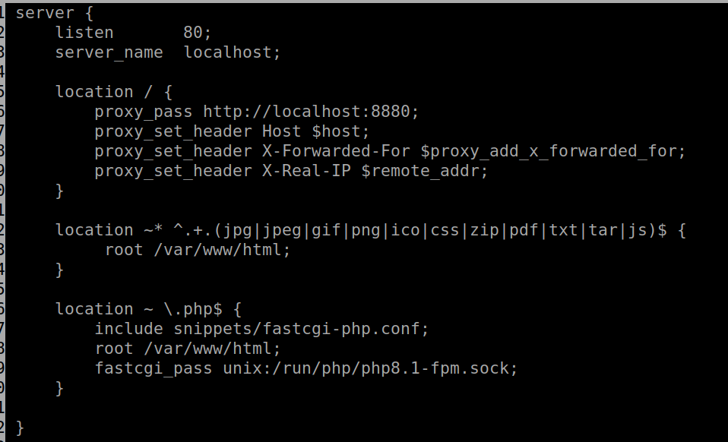

**Команда:**

nano /etc/apache2/ports.conf

**Скриншот (“конфиг1” apache2):**

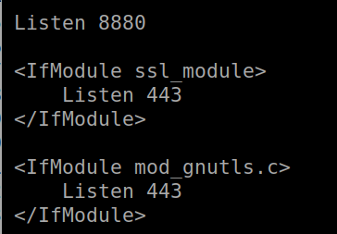

**Команда:**

nano /etc/apache2/sites-enabled/000-default.conf

**Скриншот (“конфиг2” apache2):**

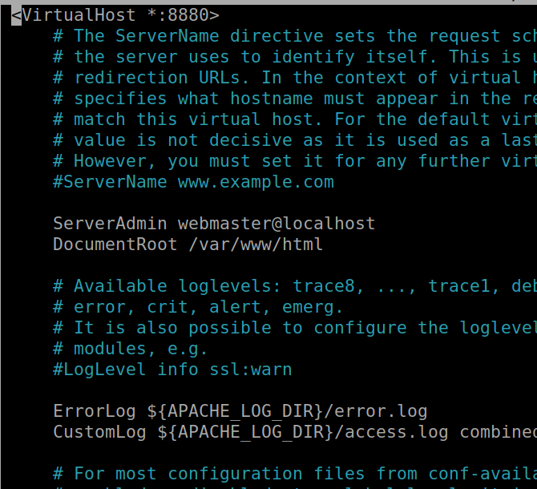

**Команды:**

apt install mysql-server

mysql

CREATE DATABASE new_db_for_hw11_07;

CREATE TABLE new_table (id INT, name TEXT);

INSERT INTO new_table (id, name) VALUE (1, "Sergey"), (2, "Maksim"), (3, "Andrey");

SELECT * FROM new_table;

**Скриншот (результаты работы с MySQL):**

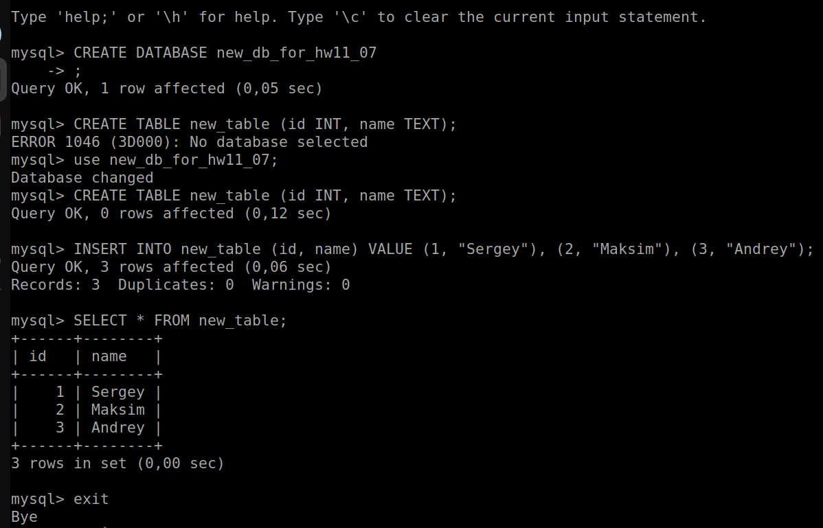

**Скриншот браузера (запрос локалхост nginx и apache2):**

*\*В странице info.php следующий код:* <?php phpinfo(); ?>

